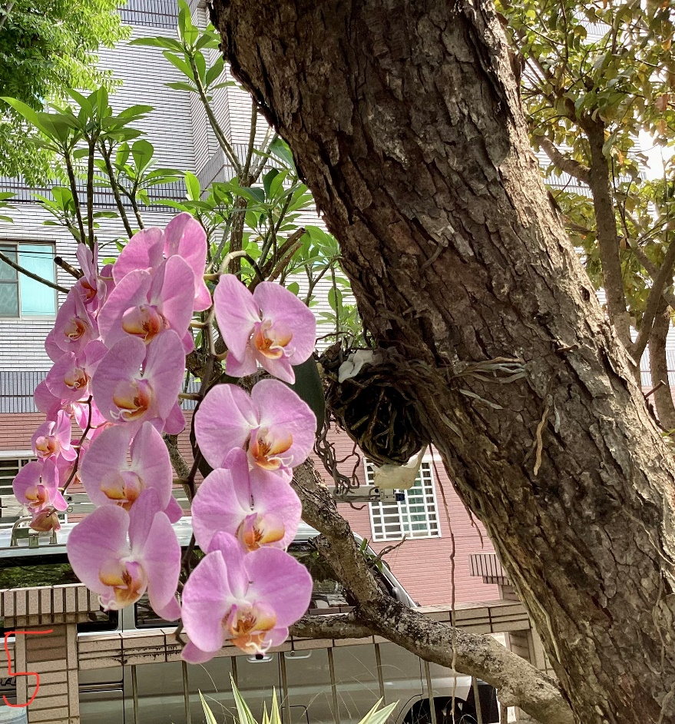

紫的色太陽

蘭花很像紫色的太陽， 希望大家不要把它採下來，

才能讓更多人欣賞，也能讓學校變的更漂亮。

林煜叡 | 花現大目降 | 20230529